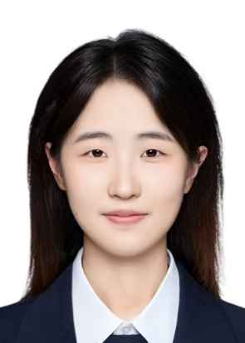
所获奖项
- 第五届中国数字营销大赛创意奖、优秀奖；
- 2024年“青创北京”挑战杯主赛道校级优秀奖；
- 17届计算机设计大赛北京市级“朔日杯”三等奖；
- 18届计算机设计大赛北京市级三等奖；
- 2024年“挑战杯”首都大学生创业计划竞赛“青振京郊”金奖；
本人学习态度端正，成绩与综合测评均位居班级前列，学习踏实认真，注重夯实专业基础，不断提升自身能力。在思想上积极进取，以党员标准严格要求自己，遵守校纪校规，作风严谨。学生工作方面，曾任校团委体育生活中心副主任，具备三年校级组织工作经验。工作认真负责、细致稳妥，多次组织开展大型体育赛事，统筹协调活动流程，具备良好的沟通与执行能力。志愿方面，累计志愿时长超200小时，连续三年担任世界文化节项目负责人，踏实服务、乐于奉献，综合素质全面。
所获荣誉
- 2022-2023学年校级二等奖学金
- 2022-2023学年院级“三好学生”
- 2022-2023学年院级“优秀共青团员”
- 2023-2024学年校级三等奖学金
- 2023-2024学年院级“三好学生”
- 2023-2024学年校级“优秀团干部”
- 2024-2025学年校级二等奖学金
- 2024-2025学年院级“优秀共青团员”
- 2024-2025学年校级“优秀团干部”
人工智能 北京语言大学（本科） 2022.09-2026.07
- 项目经历：1.2023年度作为负责人完成市级大创项目《美智学--校园主题短视频交互平台》
- 2.2024年度完成市级大创项目《景韵词魂--基于深度学习的风景图像生成宋词系统》
- 专利： 作为第二著作人发表软件专利喷雾干燥效果分析平台V1.0
自我评价
- 语言能力：大学英语四、六级证书，大学英语专业四级证书，能够熟练的进行听、说、读、写。
- 计算机：熟练操作windows平台上的各类应用软件，如Word、Excel、Power Point。
- 团队能力：具有丰富的团队组建与扩充经验和项目管理与协调经验，能够独挡一面。
职业技能
教育背景
获奖荣誉
求职简历
PERSONAL RESUME

手机： 17801793161
邮箱： 3032157535@qq.com
院校： 北京语言大学
地址： 北京市海淀区学院路15号
基本信息
姓 名： 林筠茹 年 龄： 21
学 历： 大学本科
政治面貌： 预备党员

